Отчет о проделанной работе МБУ ДК «Восток»
за период с 31 января по 6 февраля 2022 года

02.02 прошла онлайн публикация «Календарь памятных дат». 2 февраля 1943 года советские войска завершили разгром немецко-фашистских войск в Сталинградской битве. Победа в Сталинграде ознаменовала коренной перелом в Великой Отечественной войне.
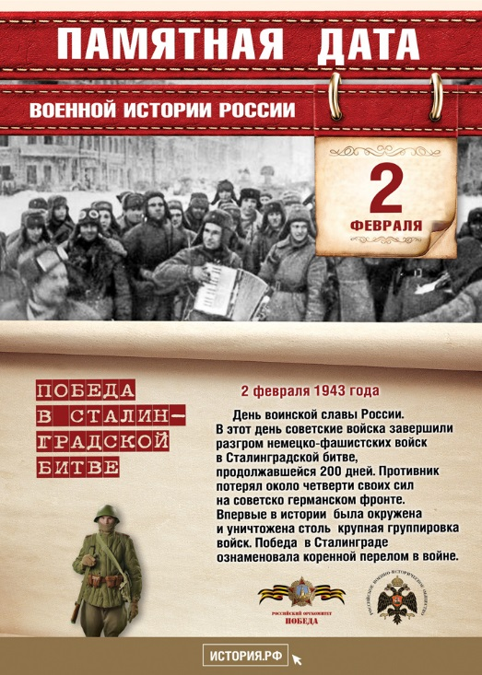
04.02 в формате онлайн прошел флэш-моб «Улыбка». Улыбка порождает хорошее настроение, успокаивает, согревает, дарит надежду, помогает быть счастливым. Оставить улыбку и поучаствовать в флэш-мобе мог каждый подписчик ДК «Восток».
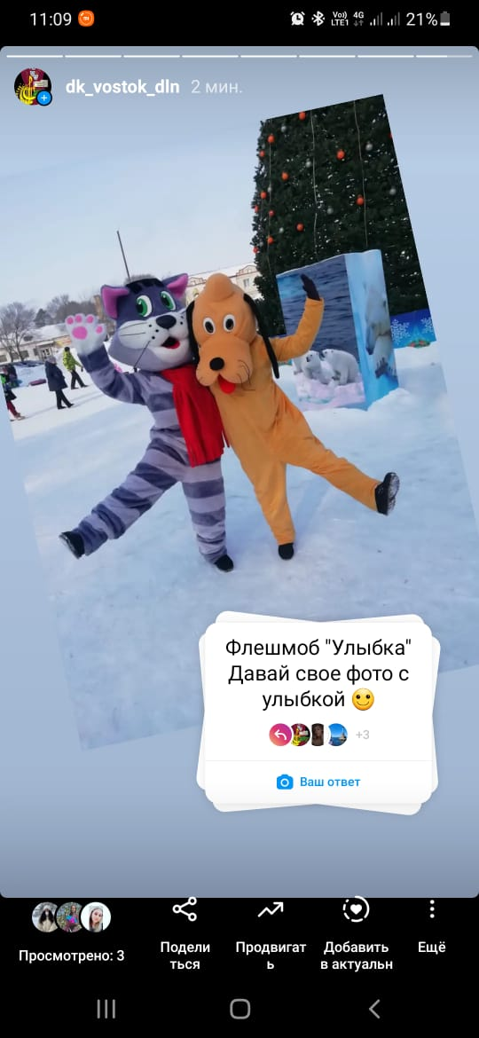
05.02 в 10.00 на городской площади прошла «Зарядка чемпионов». Провел зарядку квалифицированный тренер групповых программ ФК «PLATINUM SPORT» : AEROBIC, BODY SCULPT, STRONG, Надежда Исмагилова.

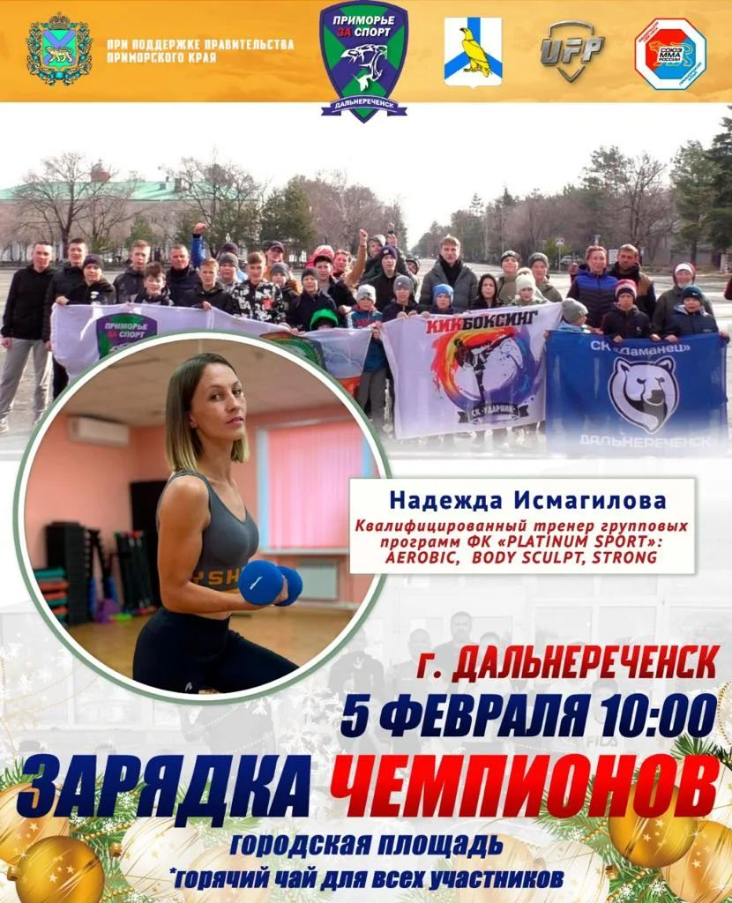

Отчет о проделанной работе Дома культуры имени В. Сибирцева
31.01 была размещена публикация видео «Память о блокадном Ленинграде». Публикация, посвященная трагическим событиям и героическим подвигам жителей Ленинграда.
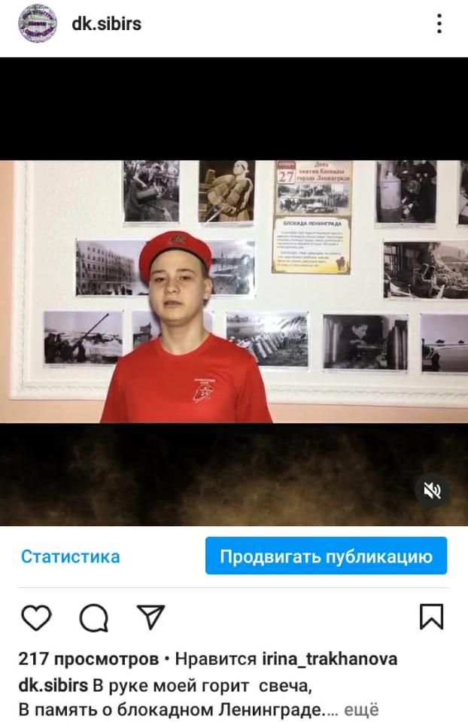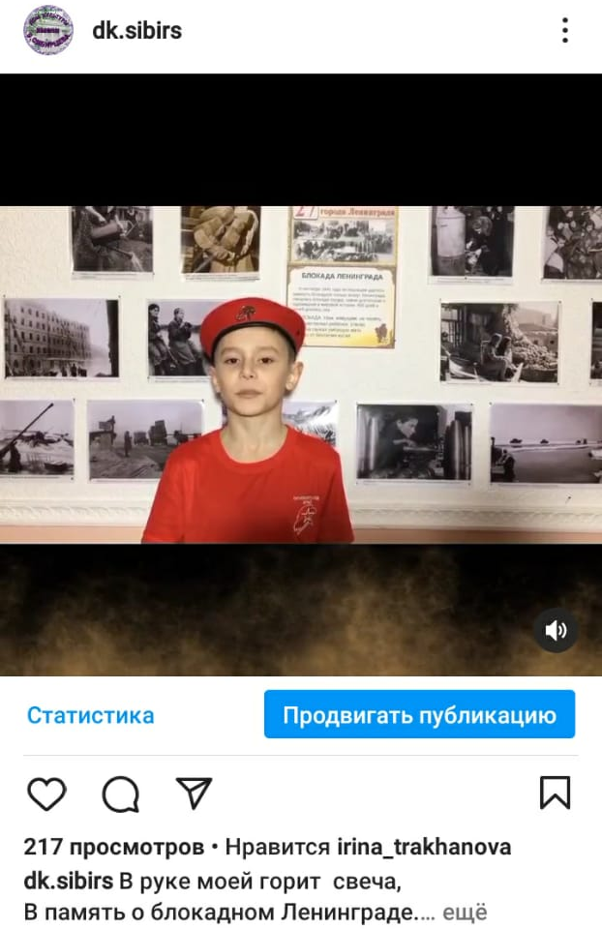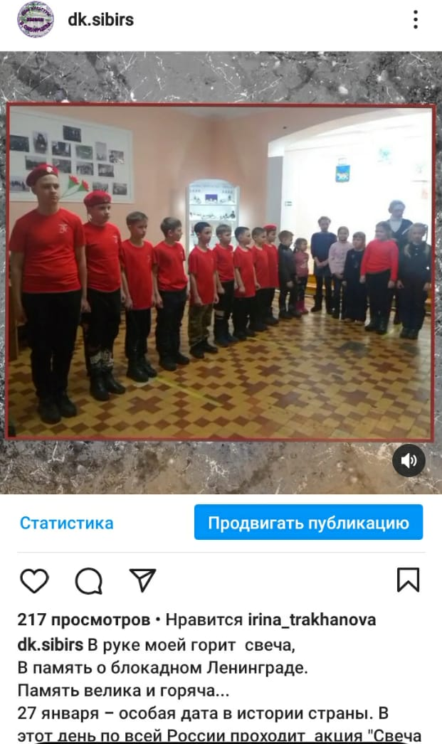
1.02 размещена публикация, посвященная русскому этнографу и путешественнику Николаю Николаевичу Миклуха – Маклай. Познакомиться с историей жизни великого путешественника можно посетив мультимедийный онлайн – музей.
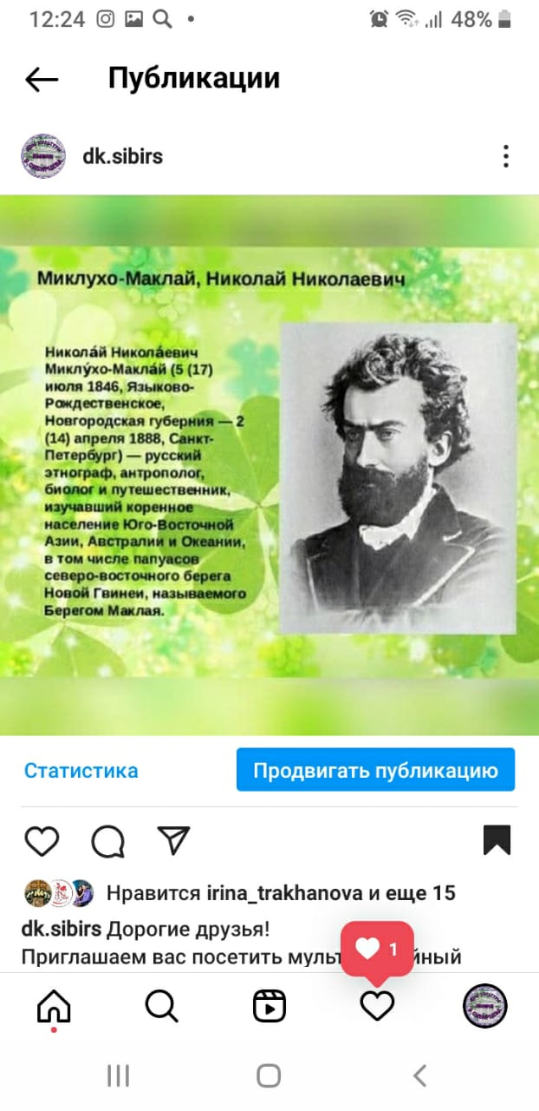

С 1.02 на странице размещена онлайн – выставка «Озорной снеговик», которую подготовили ребята кружка прикладного искусства «Волшебная мастерская».
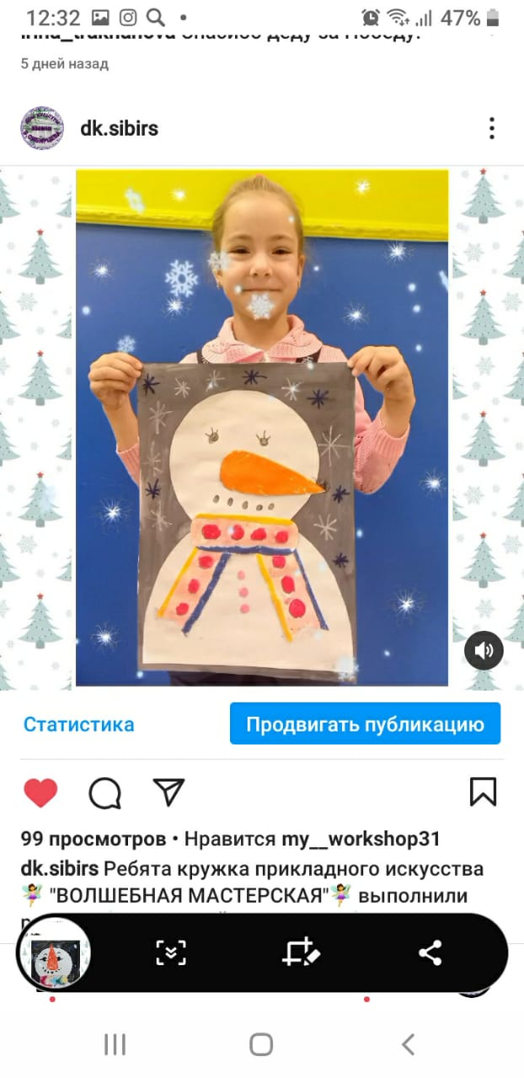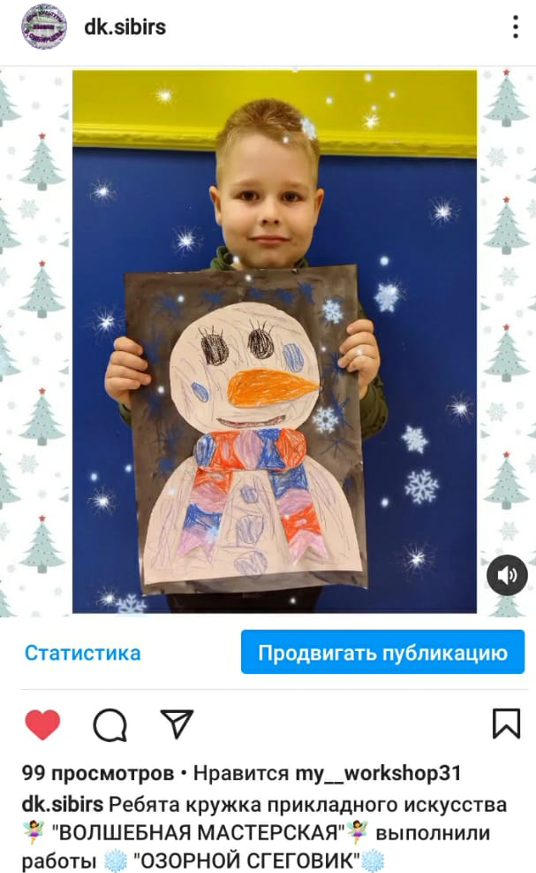
2.02 в онлайн формате прошел видео-журнал ко Дню воинской Славы России «Сталинград – последний рубеж», посвященный Великой Сталинградской битве. Журнал рассказал о тех героических днях Сталинграда.
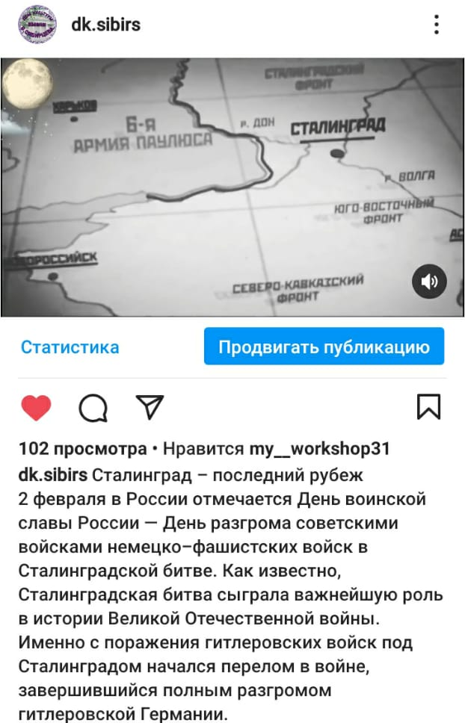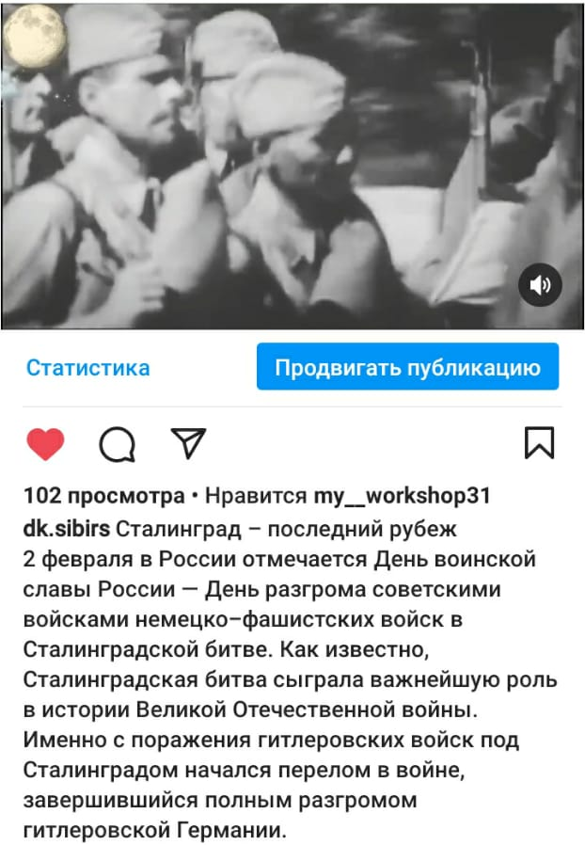
С 4.02 в фойе Дома культуры проходит выставка «Там, на неведомых дорожках…». Выставка посвящена Дню памяти Великого Русского поэта А.С. Пушкина. Посетители Дома культуры могут посмотреть выставку в любое удобное для них время.
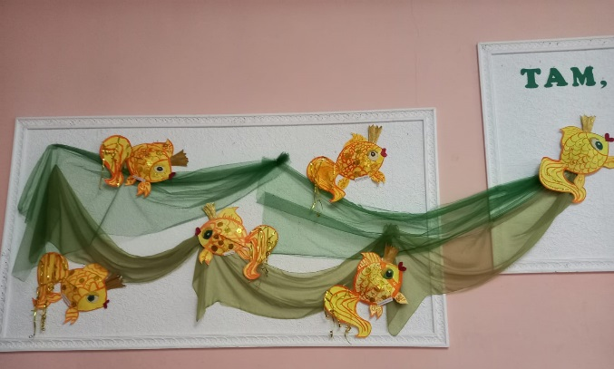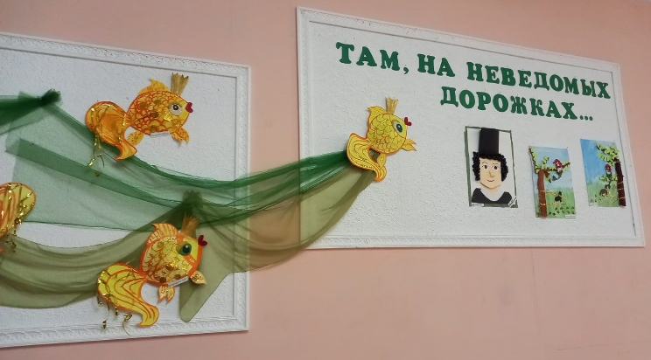
Отчет о проделанной работе клуба с. Лазо
02.02 прошел онлайн урок мужества «Сталинград: огонь и сталь». Публикация посвящена 78- летию со дня разгрома немецко-фашистских войск под Сталинградом. Грандиозное масштабное сражение продлилось 200 дней.
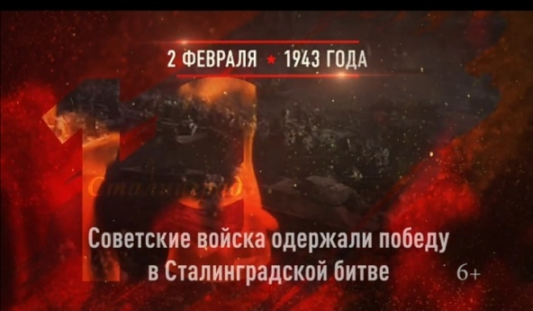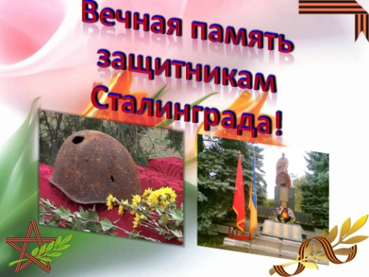
04.02 прошел онлайн информационный час «Жить в согласии с природой». Реальность наших дней показывает, что человек оказывает сильное влияние на природу. В видео –презентации показаны слайды памятки бережного отношения человека к природе.

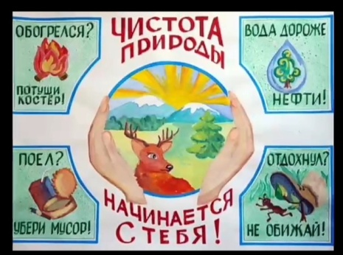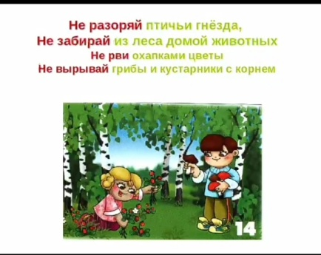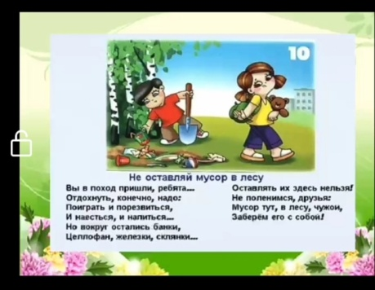

05.02 прошла онлайн познавательная программа «Орфоэпия как характер народа». С 2000 года по инициативе ЮНЕСКО отмечается Международный день родного языка. Основные понятия орфоэпии, история образования алфавита, практическое задание правильное написание и произношение слов, все это ожидало гостей мероприятия.
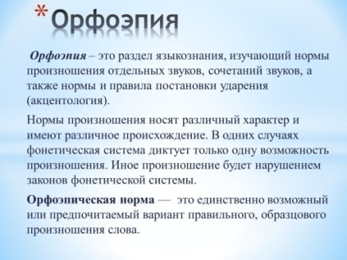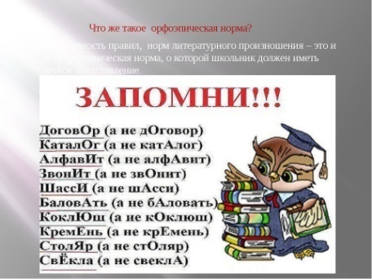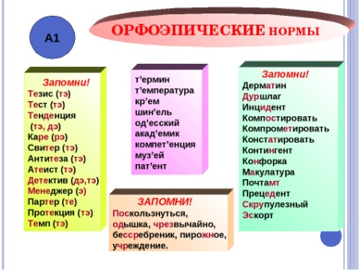
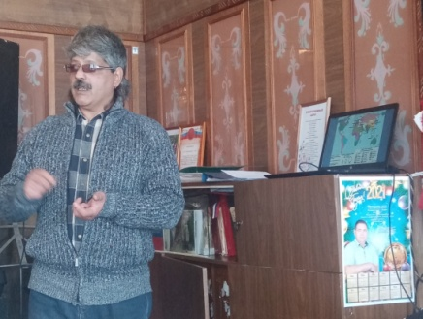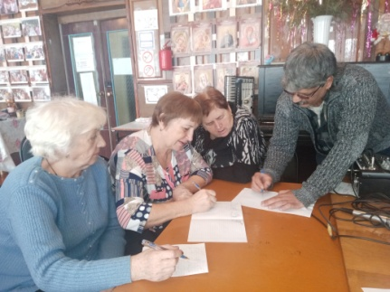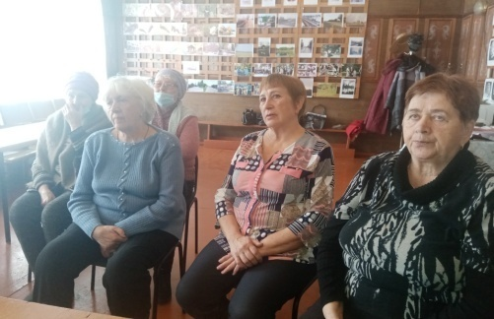
06.02 прошла театрализовано- игровая программа для детей «Королевство чистоты и порядка». Чтобы попасть в Королевство, ребятам необходимо было преодолеть некоторые задания, присланные по почте самой Королевой чистоты и порядка. Игры, конкурсы, загадки, кричалки, ожидали гостей мероприятия.

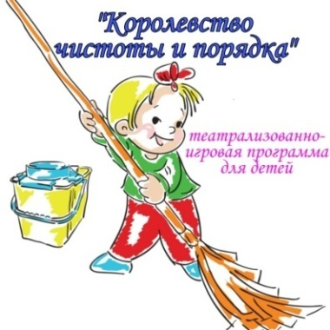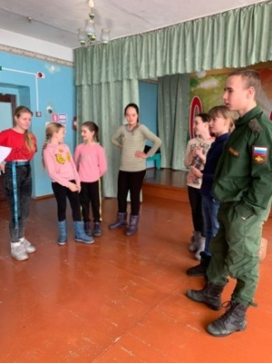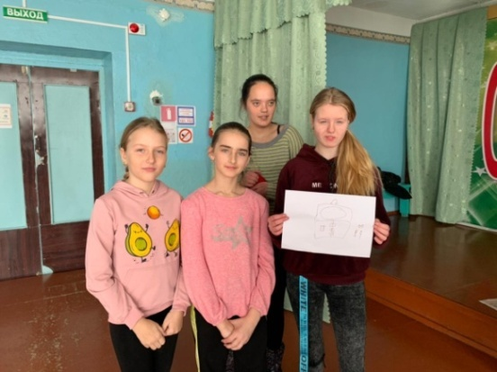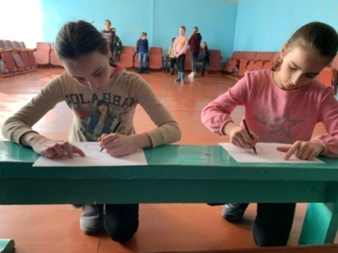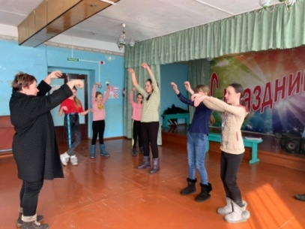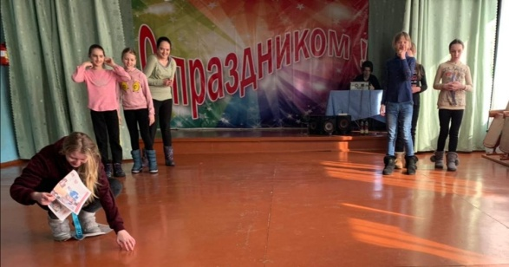

Отчет о проделанной работе клуба «Космос» с. Грушевое
01.02 была размещена публикация «Когда ребенок один дома». В целях безопасности, уходя из дома надо быть уверенным в том, что дети знают и умеют правильно поступать в ряде ситуаций.
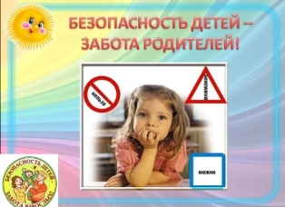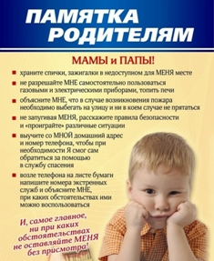
02.02 прошла публикация видеоролика «Победа в Сталинградской битве». Сталинград - это героическая страница истории нашего народа. Победа советских войск в Сталинградской битве является крупнейшим военно-политическим событием в ходе Второй мировой войны.
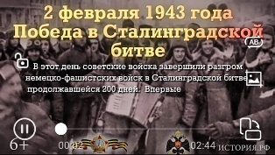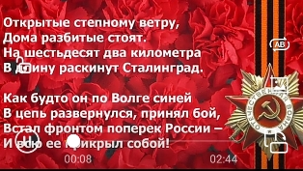

04.02 в фойе клуба были размещены сразу две выставки рисунков. Выставка-конкурс рисунков учащихся Детской школы искусств города Дальнереченска, посвященная 800-летию со дня рождения Александра Невского. И выставка работ учащихся художественного отделения МБУ ДО «Детская школа искусств», преподаватель Семенова Елена Петровна. Возраст юных художников от 8 до 14 лет. Выставки приурочены к Дню защитника Отечества.
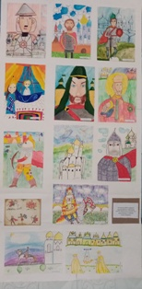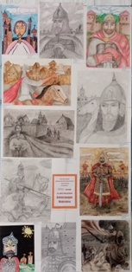

05.02 прошел час мужества для жителей села «Героями не рождаются», посвященный Дню юного героя-антифашиста. Мероприятие проходило в библиотеке. Гости мероприятия узнали имена земляков, чей подвиг навеки останется в памяти поколений, посмотрели фильм о юных героях - антифашистах и почтили память погибших героев минутой молчания.

